３年
令和５年１１月３０日
座間市立栗原小学校
校長 柏木 直樹
第３学年 担任一同
ホップステップジャンプ

寒さがひとしお身に沁みるころとなりました。
２学期も残り１ヶ月を切りました。健康と安全に気をつけながら、学習のまとめをしていきたいと思います。ご協力よろしくお願いいたします。

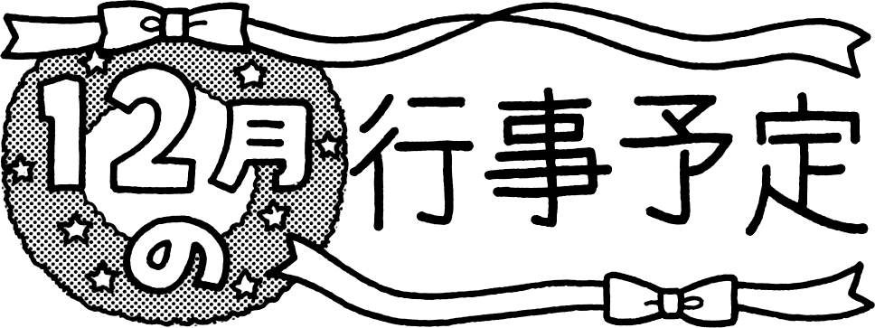
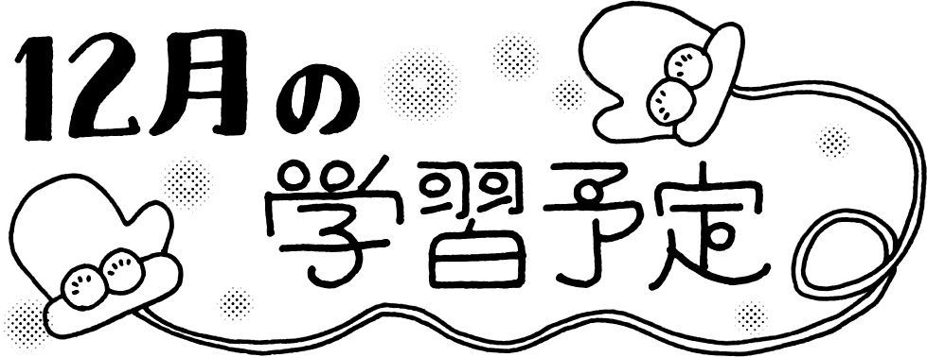
月 | 火 | 水 | 木 | 金
１
ＳＣ来校
事故や事件から町を守る 講話
４ | ５ | ６  ＳＣ来校 | ７  水泳教室  （支援級） | ８  書き初め練習
１１ | １２  水泳教室 | １３  ＳＣ来校  個人面談  短縮４時間授業  1３：３５下校 | １４  読み聞かせ  個人面談  短縮４時間授業  1３：３５下校 | １５  個人面談  短縮４時間授業  1３：３５下校
１８  個人面談  短縮４時間授業  1３：３５下校 | １９  落ち葉拾い集会  ２学期給食終了  個人面談  短縮４時間授業  1３：３５下校 | ２０  落ち葉拾い集会予備日  短縮４時間授業  １２：１０下校 | ２１  短縮４時間授業  １２：１０下校  大掃除  白衣点検 | ２２  ２学期終業式  短縮４時間授業  １２：１０下校

※ＳＣ＝スクールカウンセラー
冬休み １２月２３日～１月８日
国 語 | すがたをかえる大豆 三年とうげたから島のぼうけん 冬のくらし
社 会 | 事故や事件から町を守る
算 数 | 重さ 分数 □を使った式
理 科 | ものの重さをくらべよう 明かりをつけよう
音 楽 | 曲に合った歌い方 アンサンブルの楽しさ
図 工 | くぎうちトントン
体 育 | ティーボール とび箱
道 徳 | お母さん、かぜでねこむ-ちびまるこちゃん- 生きたれいぎ  太郎のいどう教室
総 合 | 座間はかせになろう
外国語 | This is for you. What’s this?

☆書き初めの練習について☆
各クラスで書き初めの練習をします。持ち物の準備をお願いします。書いたものは廊下に掲示します。持ち物には、記名をお願いします。
※今年度から書初め用の大きい太筆や下敷きは使いませんので、購入の必要はございません。
習字セット
●下敷き ●筆（いつも使用している筆と小筆）
●新聞紙（1日分） ※お家にあればで大丈夫です ●文ちん・墨汁
●スーパーのレジ袋 ●ぞうきん
●レジャーシート（90×180ｃｍ程度）

学年だより冬休み号を１２月下旬に発行予定です。そこで、２学期教材費の内訳を記載します。

２学期会計報告
国語テスト 300
１学期繰り越し金 580
9月集金 2,000
10月集金 2,000
12月集金 2,000
合計 6,580

漢字スキル 350
社会テスト 300
算数テスト 300
計算スキル 350
理科テスト 360
空き容器の変身 320
くぎうちトントン 360
遠足バス代 1765
ふれあい科学館入館料 120
プラネタリウム代 160
ふれあい体験えさ代 67
芸術鑑賞会 700
総合クリアファイル 160
合計 5,612

[収入]
580円(1学期繰り越し分)＋6,000円(2学期集金)＝6,580円
［支出］
5,612円
[残金]
6,580円－5,612円＝968円

残金968円になります。こちらは、３学期の会計に繰り越します。

ご協力ありがとうございました。

